Nama : Utami Budi Rahayu

Kelas : IF-5G

NIM : 1127050166

SEQUENCE DIAGRAM VENDING MACHINE

INSERT COIN

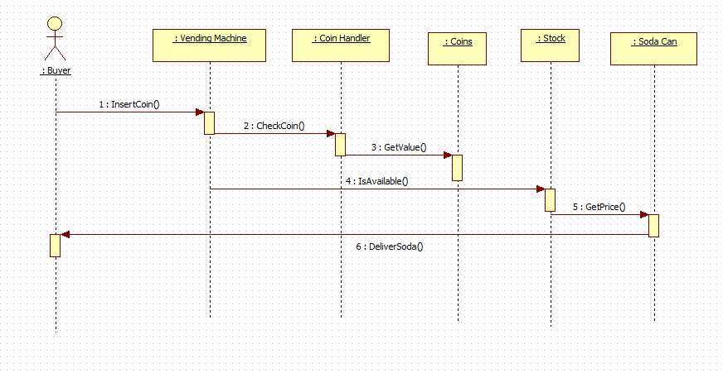

Nama : Utami Budi Rahayu

Kelas : IF-5G

NIM : 1127050166

COLLABORATION DIAGRAM VENDING MACHINE

INSERT COIN

